Pozdravljeni!

Po pregledu vaših nalog, vidim da zamenjujete dva stvari in bi vas rada opozorila na to.
Gremo na snov Pravilni večkotniki (učbenik stran 177, kjer imate razložena ta dva primera rešenih nalog).

Prosim bodite pozorni, če naloga od vas zahteva, da narišete:
- večkotnik s stranico npr. 3cm
ali
- večkotnik včrtate krožnici s polmerom 3 cm.

Vidite razliko v nalogi?
Poglejmo si sedaj:
- Načrtaj sedemkotnik s stranico 3 cm.
Najprej izračunamo vsoto notranjih kotov sedemkotnika in potem izračunamo iz tega velikost enega notranjega kota. In načrtamo.
V učbeniku na strani 178, imate vse lepo prikazano.
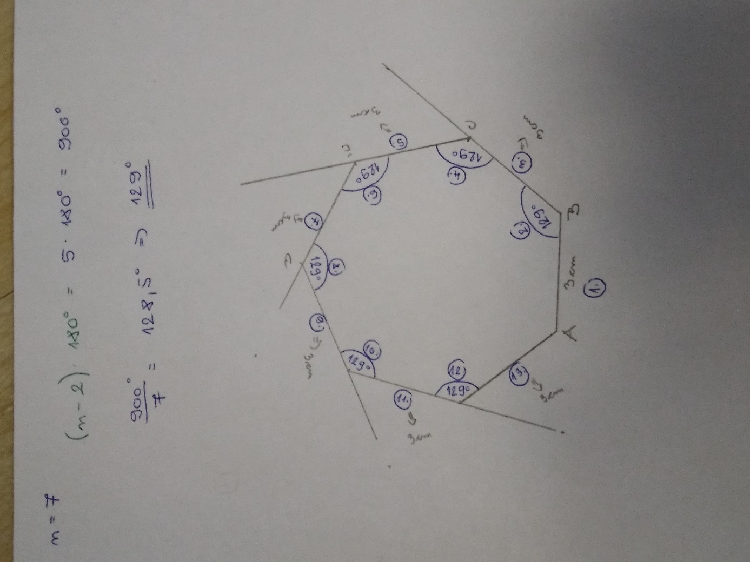

- Krožnici s polmerom 3 cm včrtaj pravilni sedemkotnik.
Tukaj pa moramo izračunati središčni kot. To pa izračunamo tako, da 360°: 7 in dobimo 51°. In gremo načrtovat.

